**Technika Cyfrowa i Mikroprocesorowa**

**Energetyka II stopień   
Urządzenia, sieci i systemy elektroenergetyczne**

**Arduino**

**Podstawy mikrokontrolerów**

Instrukcja do ćwiczenia

# Cel ćwiczenia

Celem ćwiczenia jest zapoznanie Studentów z możliwością wgrywania bibliotek do środowiska Arduino za pomocą ich menadżera w środowisku oraz budową, sposobem działania i możliwościami wykorzystania czujnika natężenia światła, ultradźwiękowego czujnika odległości oraz joystick’a. Zadaniem Studentów jest skonstruowanie kilku układów na płytce stykowej oraz implementacja związanego z nimi kodu przy pomocy środowiska Arduino IDE.

Wgrywanie bibliotek przez menadżera

W poprzednim pliku ćwiczeniowym było napisane, że istnieją dwie możliwości implementacji biblioteki do środowiska arduino oraz została tam wytłumaczona jedna z nich. Drugą możliwością jest zainstalowanie jej poprzez wyszukanie i wybór w oknie zarządzania bibliotekami.

Poszczególne kroki zostaną przedstawione na przykładzie wgrania biblioteki potrzebnej do obsługi czujnika BH1750. Wyglądają one następująco:

* Na pasku u góry wybieramy Narzędzia > Zarządzaj bibliotekami...

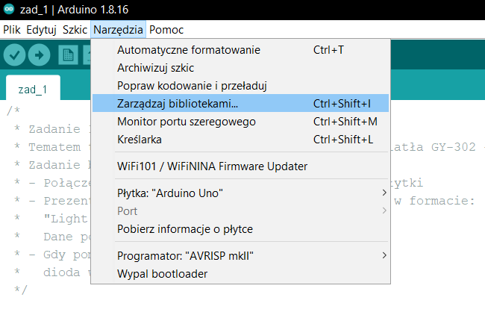

Rys. 1 Kroki otwarcia okna zarządzania bibliotekami

* Następnie otwiera nam się okno, w którym wyszukujemy odpowiednią bibliotekę i klikamy instaluj. W przypadku kilku wersji zaleca się wybór najnowszej.

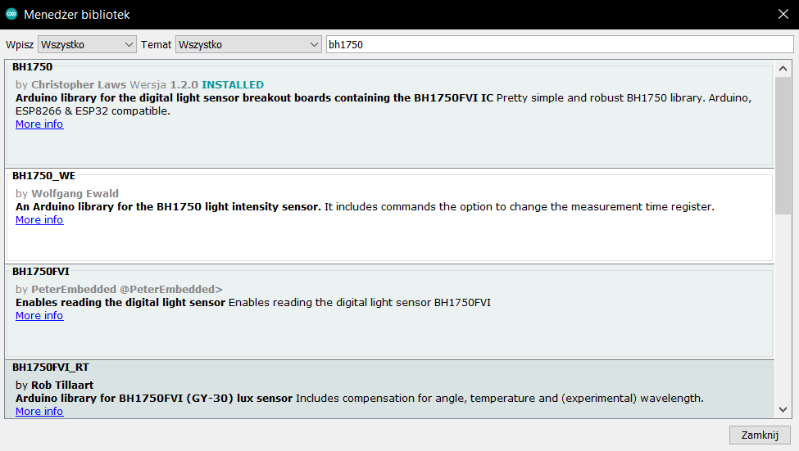

Rys. 2 Menadżer bibliotek

* Obok autora i wersji wyświetli się komunikat potwierdzający zaimplementowanie biblioteki.

# Czujnik natężenia światła

Zastosowanie dla czujników czujników można znaleźć np. w oświetleniu zapalającym się automatycznie po zmroku. Czujnik zastosowany w ćwiczeniach to BH1750.

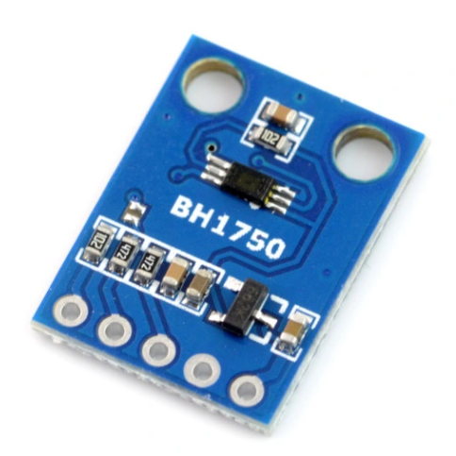

Rys. 3 Czujnik BH1750

Czujnik BH1750 odczuje natężenie światła o długości z zakresu od 320nm do 560nm i zmienia je proporcjonalnie na wartość lx (luks) z zakresu od 1 do 65535 . Komunikacja odbywa się za pomocą I2C (TWI). Aby korzystać z niego poprzez płytkę Arduino musimy wgrać specjalną bibliotekę. Proces wgrywania bibliotek został przedstawiony wyżej.

Ultradźwiękowy czujnik odległości

Czujniki odległości są przykładowo szeroko stosowane w samochodach jako pomoc przy parkowaniu. Gdy pomiar odczytany z czujnika okaże się zbyt mały tzn znajdziemy się zbyt blisko przeszkody otrzymujemy sygnał dźwiękowy. W zadaniach użyty został czujnik BH1750.

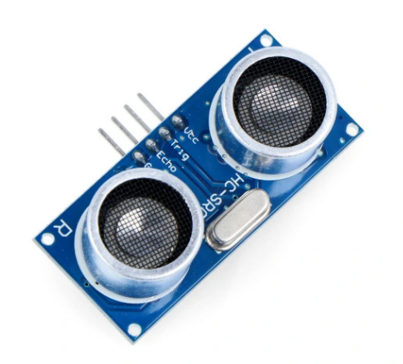

Rys. 4 Czujnik HC-SR04

Ultradźwiękowe czujniki odległości do swoich pomiarów jak nazwa wskazuje używają ultradźwięków. Moduł wysyła falę dźwiękową, która napotykając przeszkodę odbija się od niej i wraca do czujnika. Jednocześnie czujnik nadaje sygnał, w którym długość trwania stanu wysokiego zależna jest od odległości. Odległość można obliczyć z następującego wzoru:

dystans = (okres trwania wysokiego napięcia × długość rozchodzenia się fali dźwiękowej) / 2

# Joystick

Joystick inaczej manipulator drążkowy wydaje się rzeczą, której w dzisiejszych czasach nie trzeba tłumaczyć. Opis jego zastosowania można zacząć od sterowania samolotem, przechodząc do obracania modeli w programach typu CAD, na grach komputerowych kończąc. Zatem zakres jest dosyć szeroki.

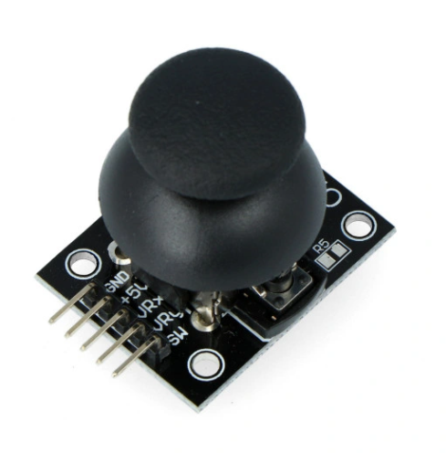

Rys. 5 Joystick z przyciskiem podobny do użytego w zadaniach

Joystick użyty w zadaniach jest podobny do tych użytych w konsoli PlayStation 2. Zakres odczytu jego ruchów obejmuje osie x oraz y odczytywane przez piny analogowe przez co stopień wychylenia ma znaczenie. Posiada on też przycisk podłączany tak jak używane we wcześniejszych ćwiczeniach. Jest on uruchamiany poprzez dociśnięcie gałki.

## Pomoce przydatne przy wykonywaniu ćwiczeń

* **LightSensorName.readLightLevel()**

Odczytywanie wartości natężenia światła. Funkcja z biblioteki czujnika BH1750.

* **delayMicroseconds(value)**

Odczytanie czasu podanego w mikrosekundach

# Program ćwiczenia

1.Podłączenie wyświetlacza lcd oraz czujnika do płytki. Prezentacja pomiaru czujnika na wyświetlaczu w formacie:

"Light: [pomiar czujnika] lux"

Dane mają być aktualizowane co 1.5 sekundy. Gdy pomiar mieści się w przedziale <50, 100> dioda wbudowana zostaje uruchomiona.

2. Podłączenie wyświetlacza lcd oraz czujnika do płytki stykowej. Prezentowanie pomiaru czujnika na wyświetlaczu w formacie:

Distance: [pomiar dystansu w cm]cm

Distance: [pomiar dystancu w calach]inch

3. Podłączenie dwóch serwomechanizmów oraz joystick’u do płytki stykowej. Pierwszy serwomechanizm ma reprezentować poruszanie się po osi X, natomiast drugi po osi Y.

Do instrukcji w pliku zip dołączone zostały foldery zawierające zadania, których treść jest również zamieszczona na początku pliku w postaci komentarza. Celem studentów jest zrealizowanie każdego z nich w ustalonej kolejności pamiętając o podstawowych zasadach BHP oraz prawach którymi rządzą się wszystkie elementy elektroniczne.

W razie niejasności zachęcam do indywidualnego kontaktu.